Pflichtenheft
  - HIDR-AH4-1123 Erweiterung Versandmonitor im Feld Best. Termin
Dok.-Version 1.0

Kunde: | Hidrostal
Projekt: | Bestandskundenbetreuung
Proalpha Version: | 7.1e
Proalpha Installation(en): | DE
Produktvariante: | ☐ Proalpha ray  ☒ Proalpha classic  Hinweis: wenn „Proalpha ray“ angekreuzt ist, erfolgt auch immer eine Umsetzung im Classic Client.
Oberflächensprache: | Deutsch
Verfasser: | Andreas Herr
Angelegt am: | 21.05.2025
Letzte Änderung am:
Ansprechpartner Kunde: | Sascha Marohn

Das vorliegende Dokument beschreibt eine Anpassung bzw. Erweiterung der Standardsoftware in Proalpha in der oben definierten Produktvariante und ist vom Kunden geprüft. Das fachliche Design in den Kapiteln 2 - 4 wird hiermit unter Beachtung der Voraussetzungen im Abschnitt „Schlussbestimmungen“ zur technischen Spezifikation und Kalkulation freigegeben:

……………………………………………………….
Datum und Unterschrift Kunde

Inhalt
1. Anforderungen 3
1.1 Referenzen 3
1.2 Zusammenfassung und Zielsetzung 3
1.3 Anforderungsbeschreibung 3
1.4 Anforderungsglossar (Begriffserklärung) 3
2. Fachliches Design 4
2.1 Herkunft des Felds „1. Bestätigter Liefertermin“ 4
2.2 Filtermöglichkeit im Vorlauffilter des Versandmonitors 4
2.3 Anzeige und Sortierung in der Versandmonitoransicht 5
2.4 Abgrenzung 5
3. Testfälle 6
3.1 Filterkriterium im Vorlauffilter 6
3.2 Sortierbarkeit 7
4. Voraussetzungen 8
4.1 Technische Voraussetzungen 8
4.2 Organisatorische Voraussetzungen 8
4.3 Hinweise zur Inbetriebnahme 8
5. Technisches Design 8
5.1.1 Oberfläche 8
5.1.2 Geschäftslogik 8
5.1.3 Datenmodell 8
6. Schlussbestimmungen 9
7. Anhang 10
7.1 Abbildungsverzeichnis 10
7.2 Tabellenverzeichnis 10
8. Änderungshistorie 11

Anforderungen

Referenzen
CR vom 09.05.2025.

Zusammenfassung und Zielsetzung
Um im Versand die Prioritäten bei den zu verpackenden Aufträgen einschätzen zu können und die Aufträge vorzuziehen, die bereits früher geliefert werden sollten, soll das Feld 1. Bestätigter Termin über den Versandmonitorfilter als Filterkriterium eingesetzt werden. Zusätzlich soll das Feld im Versandmonitor angezeigt und danach sortiert werden können.

Anforderungsbeschreibung
Filtermöglichkeit von Feld „1. bestätigter Termin“ aus der Vertriebsauftragsposition als Filtermöglichkeit im Versandmonitor verfügbar machen. Das Feld soll im Monitor angezeigt und danach sortiert werden können.

Anforderungsglossar (Begriffserklärung)

Begriff | Erklärung
Versandmonitor | Überwachungsfunktion von Vertriebsaufträgen im Versand vor oder parallel zur Kommissionierung.
- | -
Tabelle 1: Anforderungsglossar

Fachliches Design

Herkunft des Felds „1. Bestätigter Liefertermin“
In der Schnellerfassung des Vertriebsauftrags existiert eine Anpassung, bei der der 1. Best. Liefertermin erfasst ist (Feld xEbLiefertermin).
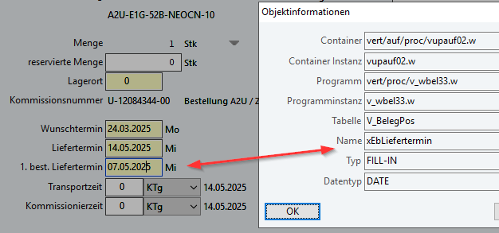
Abbildung 1: Herkunft Feld „1. best. Liefertermin“

Filtermöglichkeit im Vorlauffilter des Versandmonitors
Im Vorlauffilter ist das Feld als Filterkriterium verfügbar und nur die Aufträge, die dem Filterkriterium entsprechen, werden entsprechend in der Versandmonitorübersicht (Abbildung siehe Punkt 2.3.) angezeigt.
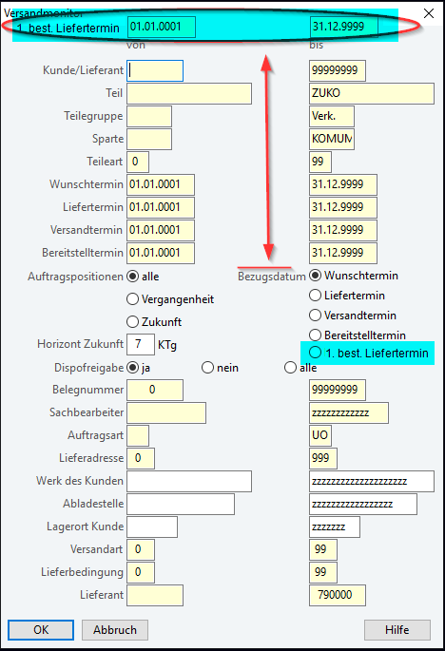
Abbildung 2: (Versandmonitorvorlauffilter)

Anzeige und Sortierung in der Versandmonitoransicht
Im Versandmonitor ist eine neue Spalte eingefügt, in dem die Datumswerte aus dem Feld angezeigt werden.
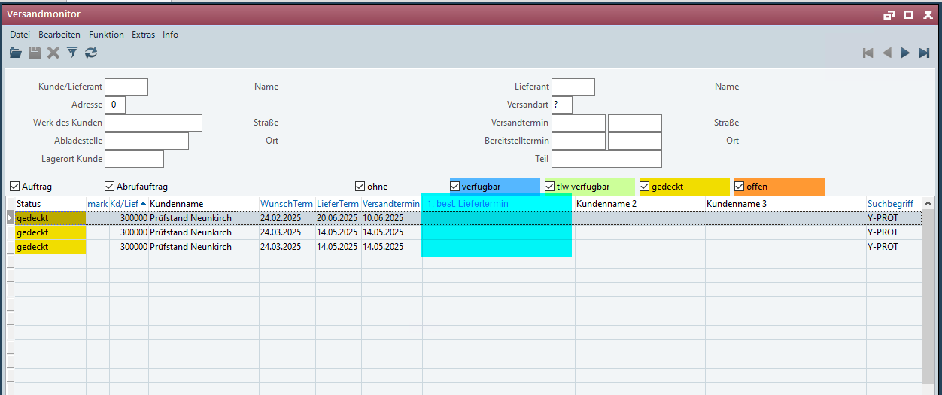
Abbildung 3: Übersicht Versandmonitor

Die Spalte ist indexiert, so dass nach dem Datumswert sortiert werden kann.

Abgrenzung
Die Anpassung bezieht sich auf die genannten Tabellen, Felder und Programme.
Mit diesem Pflichtenheft werden nicht automatisch funktionale Erweiterungen in angrenzenden Modulen der Proalpha Umgebung, wie DMS, Analyzer, Listen und Formulare vorgenommen. Auch die Proalpha Hilfe wird nicht automatisch erweitert.
Änderungen in angrenzenden Modulen / Programme müssen im Pflichtenheft beschrieben und definiert sein. Dieses umfasst auch Änderungen an der Oberfläche. Wenn hier nicht ausdrücklich Ray erwähnt ist, bezieht sich die vorliegende Anpassung auf den Classic Proalpha Client.

Testfälle
Die spezifizierten Testfälle bilden die hier beschriebene Anpassung ab und sind die Grundlage für die Abnahme der Software.

Filterkriterium im Vorlauffilter
Pkt. | Beschreibung | Erwartetes Ergebnis | Testdaten
 | Ein offener Vertriebsauftrag hat auf einer Position unterschiedliche Termine (Wunsch-, Liefer- und 1. best. Termin). Es wird nach dem 1. Best. Termin gefiltert | Der Auftrag wird entsprechend angezeigt.
 | Testergebnis (inkl. Screenshots)
 | Ein offener Vertriebsauftrag hat auf einer Position unterschiedliche Termine (Wunsch-, Liefer- und 1. best. Termin). Es wird ein Datumsbereich eingegeben der AUSSERHALB des 1. best. Termin liegt. | Der Auftrag wird NICHT angezeigt.
 | Testergebnis (inkl. Screenshots)

Sortierbarkeit
Pkt. | Beschreibung | Erwartetes Ergebnis | Testdaten
 | Voraussetzung: Erfolgreiches bestehen von Testfall 1 & 2:  Es sind mehrere Auftragspositionen mit unterschiedlichen Datumsangaben in der Spalte „1. Best. Termin“ vorhanden. Nun wird durch Klick auf die Spaltenüberschrift nach dem Datum auf- bzw. absteigend sortiert. | Die Aufträge werden entsprechend den Datumswerten auf- oder absteigend sortiert angezeigt.
 | Testergebnis (inkl. Screenshots)

Voraussetzungen

Technische Voraussetzungen
-

Organisatorische Voraussetzungen
-

Hinweise zur Inbetriebnahme
-

Technisches Design

Implementation
- Virtual Field definition + Method of access BMCAddDataSvc:tValue
- UserExit v_wbel33.xxw + parameter &AddData1 = "yes"
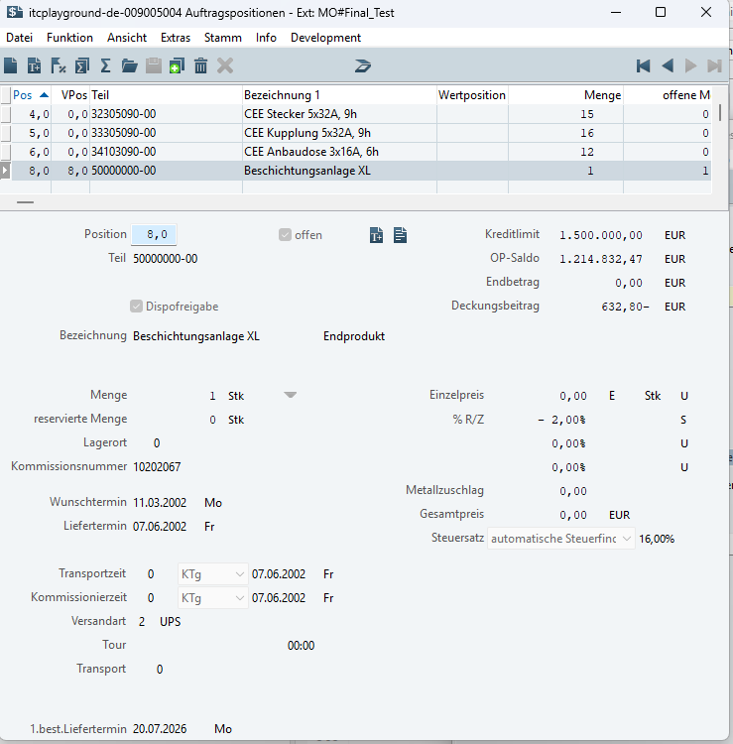
- Temp-Table uv_vmo00.tdf — field as date + index
- DAO uvjvmo00.p — filter variables, fillDataset, fillOrders/fillCallSalesOrders (post-filter), Bezugsdatum case 5
- Filter Dialog uv_vmo00.w — widgets, frame layout, radio-set value 5, initialize, assignData
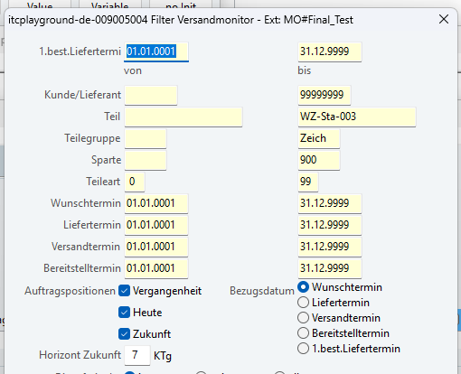
- SmartBrowser uvbvmo00.w — 12 total modification points
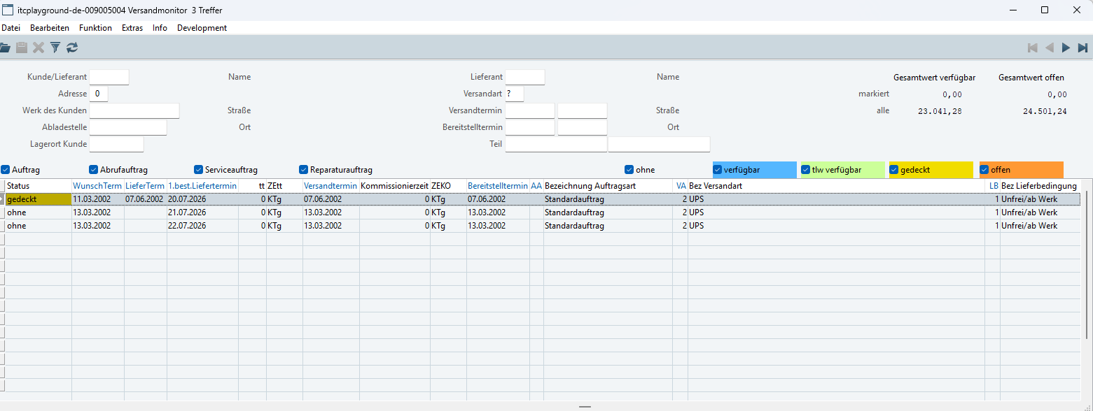

Bussiness Logic
Diagram + all 8 rules (R1–R8) + explanation of doppelter Filter-Mechanismus (server + client)

Data Model
Virtual Field schema, Temp-Table schema, Datenfluss diagram, Filter-Variablen (all) + Kompilierungsreihenfolge
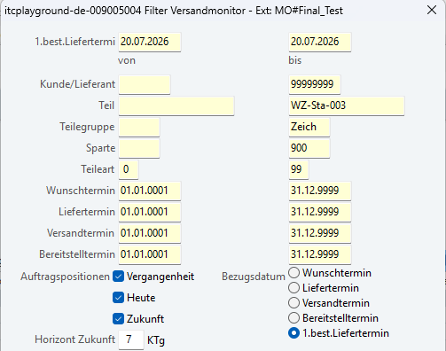
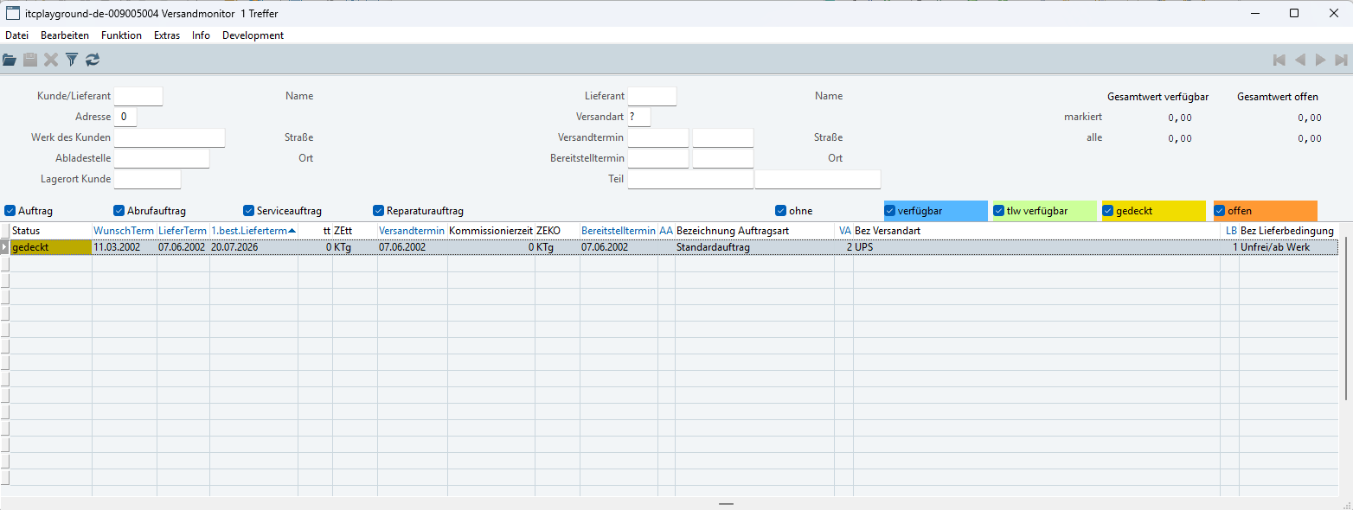

Schlussbestimmungen
Dieses Pflichtenheft bildet die Grundlage für kundenspezifische Erweiterungen der Standardsoftware Proalpha®.
Die kundenspezifischen Erweiterungen umfassen nur den in diesem Pflichtenheft definierten Bereich. Über diesen Rahmen hinausgehende Funktionalität wird nicht zur Verfügung gestellt.
Sofern nicht ausdrücklich anders vereinbart, werden die kundenspezifischen Erweiterungen nur in deutscher Sprache erstellt: Es erfolgt keine Übersetzung von Programmen, Programmteilen oder Daten in andere Sprachen. Dies gilt auch für die von Proalpha® im Standard unterstützten Sprachen.
Die kundenspezifischen Erweiterungen werden vor der Auslieferung sorgfältig getestet. Aus technischen Gründen ist es jedoch nicht möglich, den Test unter den gleichen Bedingungen und mit den gleichen Daten durchzuführen, mit denen der Einsatz beim Kunden erfolgen wird. Deshalb wird empfohlen, die Funktionen nach ihrer Auslieferung in der realen Systemumgebung sorgfältig zu prüfen.
Dem Kunden ist bekannt, dass für die Übertragung der in diesem Pflichtenheft definierten Funktionen in neue Versionen von Proalpha® Abweichungen in Darstellungsdetails oder der Handhabung erforderlich werden können. Das vorliegende Pflichtenheft behält auch in diesem Fall seine Gültigkeit, sofern für die in diesem Pflichtenheft definierten kundenspezifischen Erweiterungen eine Pflegevereinbarung besteht und keine Änderungen in der Funktionalität zu vereinbaren sind.
Dieses Pflichtenheft dokumentiert die kundenspezifischen Erweiterungen. Es ist keine weitere über die in diesem Pflichtenheft enthaltene Leistungsbeschreibung hinausgehende Dokumentation zur Verfügung zu stellen. Fragen zu kundenspezifischen Erweiterungen werden von der Hotline entgegengenommen und weitergeleitet.
Durch Ihre Unterschrift auf Seite 1 bestätigen Sie,
- dass das Pflichtenheft in der vorliegenden Version akzeptiert und Vertragsbestandteil wird,
- dass dieses Pflichtenheft den Funktionsumfang der zu erstellenden Software definiert und Nebenabreden bezüglich der Funktionalität nicht bestehen,
- dass für das Pflichtenheft eine technische Spezifikation erstellt wird, die dann separat berechnet wird, wenn das Angebot zur Umsetzung des Pflichtenhefts nicht im Rahmen der Angebotsgültigkeit beauftragt wird.

Anhang

Abbildungsverzeichnis
Abbildung 1: Herkunft Feld „1. best. Liefertermin“ 4
Abbildung 2: (Versandmonitorvorlauffilter) 4
Abbildung 3: Übersicht Versandmonitor 5

Tabellenverzeichnis
Tabelle 1: Anforderungsglossar 3

Änderungshistorie
Dok. -  version | Datum | Bearbeiter | Veranlasser | Kapitel | Beschreibung
1.0 | 21.05.2025 | Andreas Herr | Sascha Marohn | Alle | Initiale Neuanlage

